[海南省人民医院黄涛团队论文存在多对图片重复](https://mp.weixin.qq.com/s?__biz=Mzk0ODg4MTYxMw==&mid=2247504586&idx=2&sn=acb29f97751f6201ef3db51cd1e0fda0&chksm=c21badd59506b1f1054b35bb1f236e05214c2f61dbe6882c2e09ea99426cfef44b4a25c76976&scene=126&sessionid=1742490985)

[诚信学者](javascript:void(0);)2025-03-14 12:48:55上海

[1]诚信科研通过天眼系统预警，发现2021 年 10 月 30 日海南省人民医院检验科黄涛团队通讯在Cell journal 发表题为“Circular RNA circ_0000517 Facilitates The Growth and Metastasis of Non-Small Cell Lung Cancer by Sponging miR-326/miR-330-5p”的研究论文，文章内存在7对图片重复。

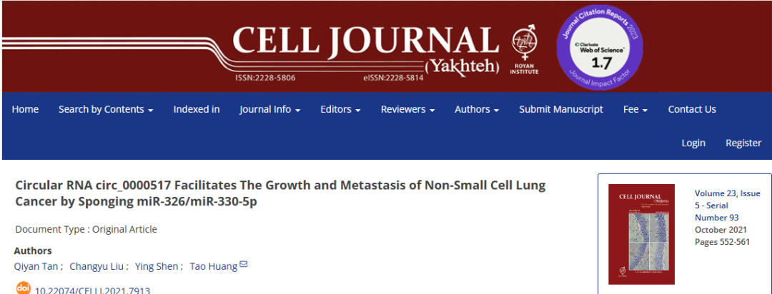

诚信科研编辑部首先获取这篇文章的图片（由于是快速筛查，没有检测蛋白印迹；截图都是从左到右，从上到下的顺序进行；如果有Merge类的图片，只获取Merge后的图片；如果有放大类的图片，只获取放大/放大前的图片,文章共26张图片）。

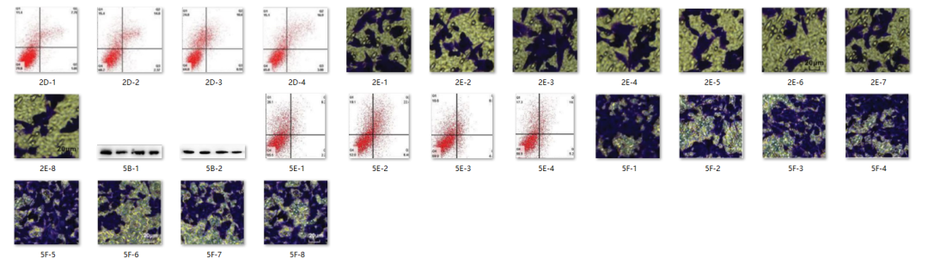

对所有图片进行检测，iFigures发现文章7对图片重复：图2E、图5F内部出现重叠，但代表不同的试验结果。

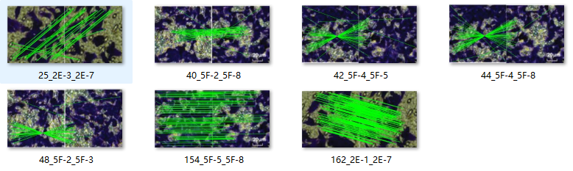

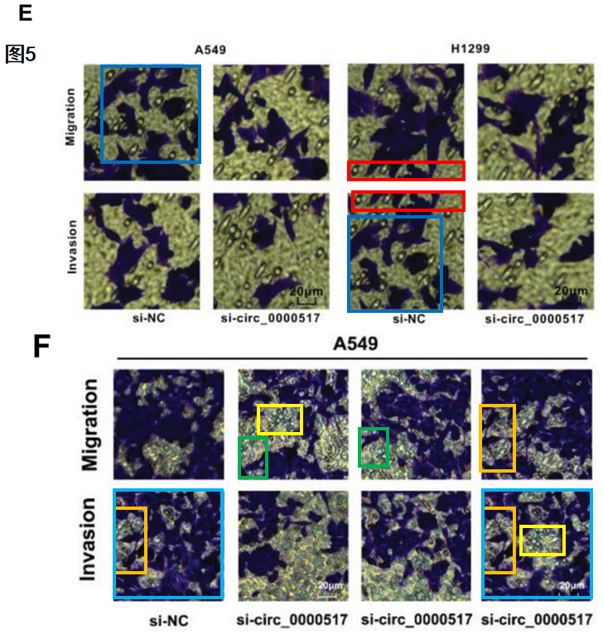

最后诚信科研编辑部建议作者核查原始数据（背后更多的原始数据，尤其是重复实验组），与杂志社联系更正文章重复的图片。